Hettich presenta in anteprima FurnSpin
Mobili dal design raffinato grazie allo speciale sistema di rotazione
È possibile reinventare il modo di usare gli spazi contenitivi? Hettich lo ha fatto: FurnSpin, innovazione nella gamma di ferramenta di fascia alta, si libera dei vecchi schemi di progettazione per far spazio alla creatività nel design di mobili. Le ante e le ribalte aperte non saranno più d’intralcio: è la parte principale del mobile a muoversi e lo fa con sorprendente facilità. Con un’elegante rotazione il mobile svela il suo contenuto e, con un movimento ulteriore, l’interno scompare per lasciare il posto al frontale chiuso. “The Joy of FurnSpin”, entusiasmante in qualsiasi tipo di mobile.

I clienti esigenti del segmento Premium sono alla ricerca di maggiore personalizzazione, alta qualità e soluzioni ricercate e sorprendenti. L’innovativa ferramenta di Hettich è il prodotto ideale per soddisfare questo tipo di aspettative. FurnSpin permette infatti di reinventare il concetto di spazio e di mobile, con prestazioni fuori dal comune e una qualità di design che si distingue nettamente dai prodotti standard. La rotazione è una soluzione divertente che regala a chi la utilizza un’esperienza emozionale e magica, impossibile da dimenticare.

Due mobili in uno
FurnSpin interpreta il passaggio tra “aperto” e “chiuso” con una soluzione di grande effetto. L’elegante rotazione dal frontale del mobile chiuso allo scaffale aperto trasforma in un attimo anche l’atmosfera dell’ambiente: a seconda delle esigenze, può essere chiuso per un effetto ordinato e minimal, oppure aperto per avere una buona visuale dell’interno e un rapido accesso da entrambi i lati. Lo spazio contenitivo può essere così personalizzato, nascondendo alcuni elementi o mettendo volutamente in mostra gli accessori per la casa.

Originalità che ispira
Grazie al particolare movimento rotazionale e traslazionale, l’interno del mobile può essere completamente ruotato verso l’esterno. FurnSpin compie contemporaneamente due diversi movimenti: traslazione e rotazione di 180°. Il raffinato meccanismo permette al mobile di muoversi lungo punti di scorrimento predefiniti, impedendo agli angoli esterni di scontrarsi. Ciò che sorprende di FurnSpin è che la forza centrifuga sembra sparire. Il momento torcente è talmente controbilanciato che anche gli oggetti molto leggeri non si ribaltano e non scivolano, ma restano al proprio posto all’interno del mobile.

In cucina, in bagno, in camera da letto, in soggiorno o in ufficio: la versatilità di FurnSpin risulterà perfetta in ogni ambiente. I designer, i progettisti e i produttori potranno dare libero sfogo alla propria creatività e interpretare il design dei mobili dei propri clienti con tante varianti personalizzate. La nuova ferramenta può essere abbinata, ad esempio, a Cadro, il sistema a telaio dalle linee leggere di Hettich. FurnSpin è disponibile in diverse misure, da scegliere sulla base delle dimensioni del mobile. Il sistema permette di muovere anche mobili a tutta altezza con la stessa facilità di una piccola vetrinetta. FurnSpin offre inoltre tutte le funzioni comfort già conosciute, come la chiusura ammortizzata o il sistema push to open per mobili senza maniglie. Allo stesso tempo, però, la ferramenta rimane quasi completamente nascosta, per soddisfare anche i designer, produttori e clienti più esigenti, per i quali la tecnica invisibile è in cima alla lista dei desideri. Con la sua versatilità, il sistema FurnSpin apre un nuovo orizzonte di qualità nel panorama degli spazi contenitivi di pregio e aiuta i produttori e gli interior designer a valorizzare la loro ricerca di innovazione e raffinatezza con un risultato di grande effetto. A interzum 2023 Hettich presenterà per la prima volta la sua innovazione di punta, declinata in diverse soluzioni che saranno un’interessante fonte d’ispirazione. La commercializzazione del sistema di ferramenta FurnSpin è prevista per il quarto trimestre del 2023.
Maggiori informazioni su FurnSpin sono disponibili al seguente link: https://furnspin.hettich.com/

Le seguenti immagini sono disponibili per il download nella sezione “Stampa” su www.hettich.com:

112023_a
“The joy of FurnSpin” regala un’esperienza emozionale e magica, impossibile da dimenticare.
Foto: Hettich

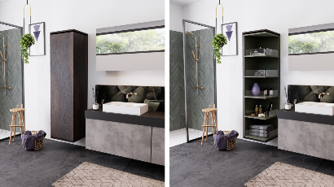
112023_b
Con FurnSpin il passaggio tra “aperto” e “chiuso” diventa una soluzione di grande effetto. Foto: Hettich

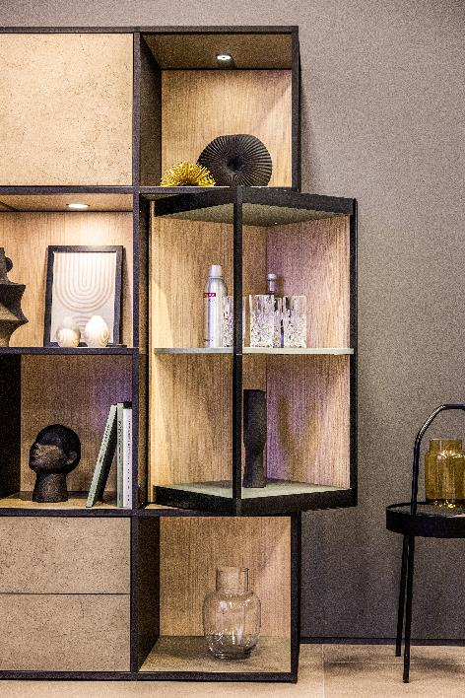
112023_c
FurnSpin aggiunge un raffinato tocco di dinamismo al design d’arredo: basta un movimento della mano per girare il mobile dalla posizione chiusa a quella aperta. Foto: Hettich

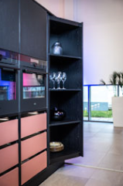
112023_d
FurnSpin è in grado di muovere anche mobili pesanti e a tutta altezza con estrema facilità. Foto: Hettich

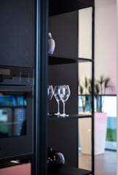
112023_e
Rotazione delicata e silenziosa: nemmeno i bicchieri più leggeri rischiano di cadere o scivolare. Foto: Hettich

Chi siamo
Fondata nel 1888, oggi Hettich è una delle aziende produttrici di ferramenta per mobili più grandi e di maggior successo a livello mondiale. Circa 8.000 colleghe e colleghi in quasi 80 Paesi lavorano insieme con l’obiettivo di sviluppare una tecnica per mobili sempre più intelligente. In questo modo Hettich entusiasma persone in tutto il mondo ed è un partner prezioso per l’industria dell’arredamento, il commercio e l’artigianato. Il marchio Hettich si distingue per la coerenza dei suoi valori cardine: qualità, innovazione, affidabilità e vicinanza ai clienti. Nonostante le dimensioni e la caratura internazionale, Hettich è rimasta un’impresa di famiglia. Il suo futuro non dipende dagli investitori ed è costruito con attenzione alla libertà, alla dimensione umana e alla sostenibilità. www.hettich.com

